library("ggplot2")

library("openxlsx")

#Import Data

EsperancaVidaNascenca <- read.xlsx("C:/Users/maste/Desktop/Probabilidade e Estatística/Projeto/Ex2/EsperancaVida.xlsx",

rows = 51:69, cols = c(1, 43, 54, 61, 77, 88, 95), colNames = TRUE)

#Name Columns For Easier Reference

colnames(EsperancaVidaNascenca) <- c('Anos', 'CY - H', 'IE - H', 'PL - H', 'CY - M', 'IE - M', 'PL - M')

#Build Time Plot

ggplot(data = EsperancaVidaNascenca) +

geom_line(aes(Anos, `IE - H`, linetype = "Homens", colour = "Irlanda"), size = 1) +

geom_line(aes(Anos, `PL - H`, linetype = "Homens", colour = "Polónia"), size = 1) +

geom_line(aes(Anos, `CY - H`, linetype = "Homens", colour = "Chipre"), size = 1) +

geom_line(aes(Anos, `IE - M`, linetype = "Mulheres", colour = "Irlanda"), size = 1) +

geom_line(aes(Anos, `PL - M`, linetype = "Mulheres", colour = "Polónia"), size = 1) +

geom_line(aes(Anos, `CY - M`, linetype = "Mulheres", colour = "Chipre"), size = 1) +

scale_color_manual(name = "Paises", values = c("Irlanda" = "green", "Polónia" = "red", "Chipre" = "blue")) +

scale_linetype_manual(name = "Sexo", values = c("Homens" = 1, "Mulheres" = 2)) +

labs(title = "Esperança Média de Vida", x = "Ano", y = "Esperança de Vida / anos") +

theme(legend.position = "right", legend.title = element_text(face = "bold", size = 11),

legend.text = element_text(size = 11))

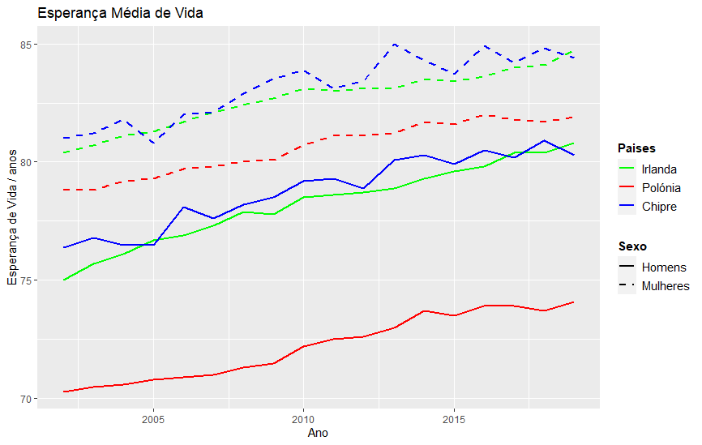

O gráfico obtido permite analisar a variação da esperança média de vida dos homens e mulheres na Irlanda, Polónia e Chipre durante os anos 2002 a 2019. A esperança de vida tende a aumentar a um ritmo aproximadamente constante ao longo do tempo. Podemos observar que na Irlanda e Polónia este aumento dá-se, em ambos os casos, de forma “suave” e gradual enquanto que no Chipre observam-se muitos picos de atividade, sinalizando que houve vários períodos de aumento e diminuição da esperança média de vida neste país, tanto para mulheres como para homens, totalizando, no entanto, um aumento geral de 2002 para 2019. Podemos concluir que as mulheres e homens do Chipre e Irlanda apresentam valores muito semelhantes entre si, enquanto que os da Polónia mostram valores abaixo da média dos dois. Podemos, finalmente, observar que, em média, as mulheres possuem uma maior esperança de vida que os homens, independentemente do país a tratar.